网站工程学院《移动项目整合-B》技能——刘于
学院 班级 姓名

题号 | 一 | 二 | 总分 | 批卷人 | 审核人
得分
- 技能考试时间为：3小时30分钟(必填项)
- 技能题（共100分）
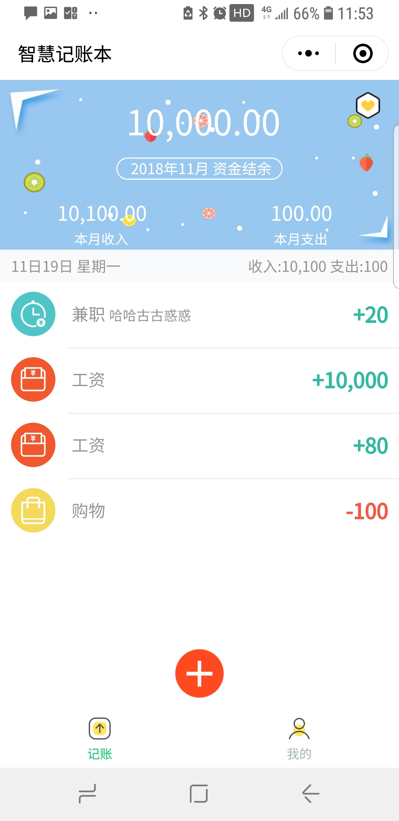

- 题目要求：
密 封 线 内 不 要 答 题
- 根据图片完成页面的适配布局
- 完成列表接口开发（数据字段中需要区分是收入还是支出）
- 完成添加接口开发（根据不同的type类型添加数据 收入，支出）
- 点击首页的+号跳转到账单添加页面
- 账单添加页面可以点击（收入，支出）进行切换
- 选择不同的支出类型，消费类型，（选择后输入框前面的内容跟着切换）
- 输入金额和备注后点击保存按钮进行数据的添加（金额必填字段。备注可不填）
- 首页根据返回的数据计算现在的余额，计算总支出，和总收入进行显示

- 评分要求：
- 代码格式规范 10分
- 使用gulp搭建开发环境 10分
- 根据图片完成页面的适配布局 10分
- 完成列表接口开发（数据字段中需要区分是收入还是支出） 10分
- 完成添加接口开发（根据不同的type类型添加数据 收入，支出） 10分
- 点击首页的+号跳转到账单添加页面 10分
- 账单添加页面可以点击（收入，支出）进行切换 10分
- 选择不同的支出类型，消费类型，（选择后输入框前面的内容跟着切换） 10分
- 输入金额和备注后点击保存按钮进行数据的添加（金额必填字段。备注可不填） 10分
- 首页根据返回的数据计算现在的余额，计算总支出，和总收入进行显示 10分

